1, import csdl Laravel

DB_CONNECTION=mysql

DB_HOST=127.0.0.1

DB_PORT=3307

DB_DATABASE=laravel

DB_USERNAME=root

DB_PASSWORD=

2, gõ đường link: localhost/example-app/admin

Sẽ xuất hiện trang đăng nhập như hình ảnh

Email:admin@gmail.com

Mk:123456

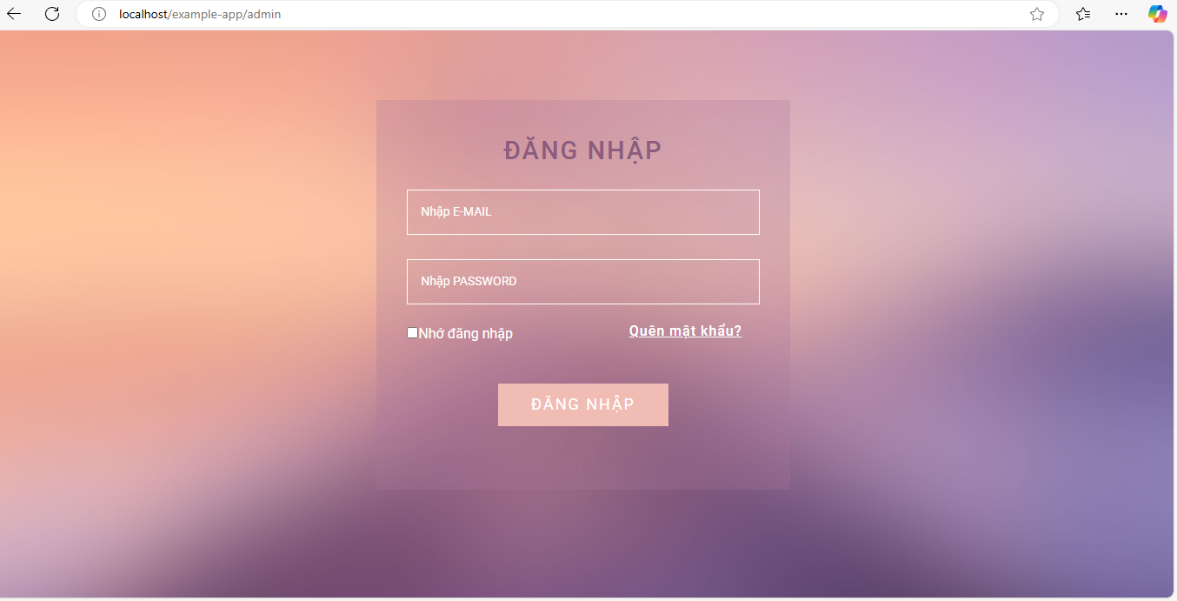

3.sau khi bấm đăng nhập thì xuất hiện trang dashboard

Như hình dưới đây

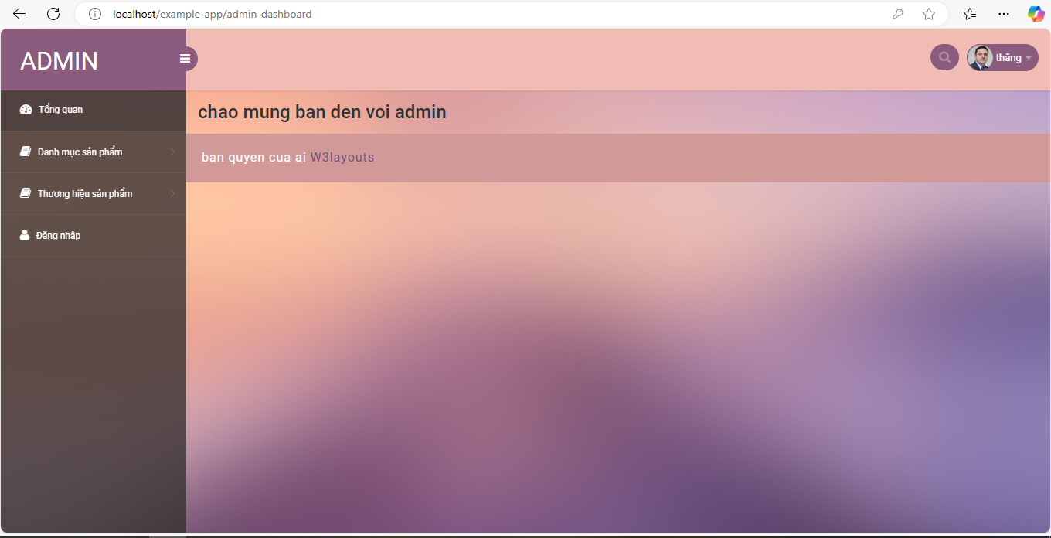

4.ở phần danh mục sản phẩm thì có phần thêm danh mục sản phẩm và phần liệt kê sản phẩm

Hình dưới là phần thêm danh mục sản phẩm

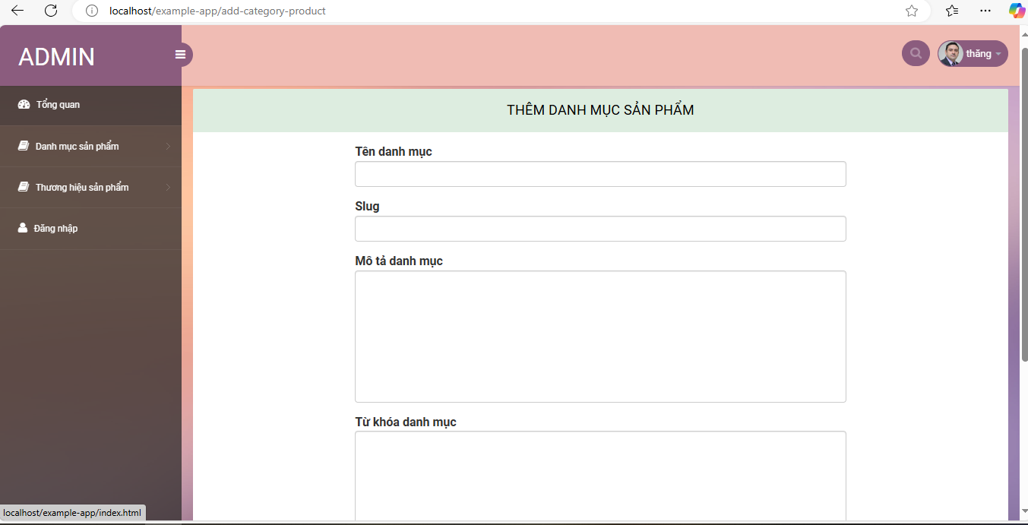

Ví dụ them 1 sản phẩm là bánh kẹo như hình dưới

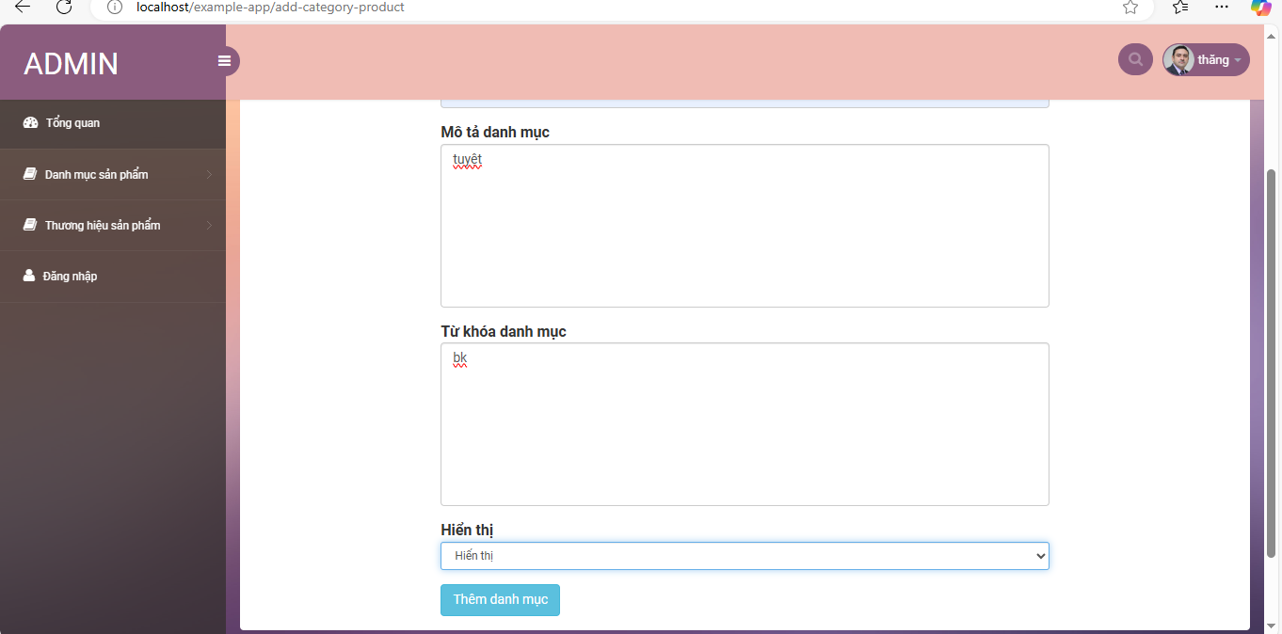

Sau khi bấm thêm danh mục thì sản phẩm được thêm vào phần liệt kê sản phẩm

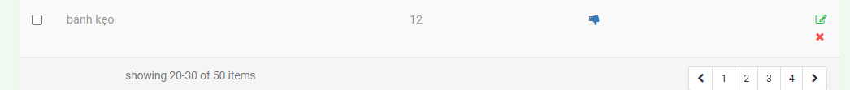

Và sẽ được hiển thị ra ở trang chủ



5.tương tự ở phần tương hiệu sản phẩm

-Cũng có 2 chức năng là thêm hiệu sản phẩm và liệt kê thương hiệu sản phẩm

- khi bấm vào thêm hiệu sản phẩm thì giao diện như ảnh dưới

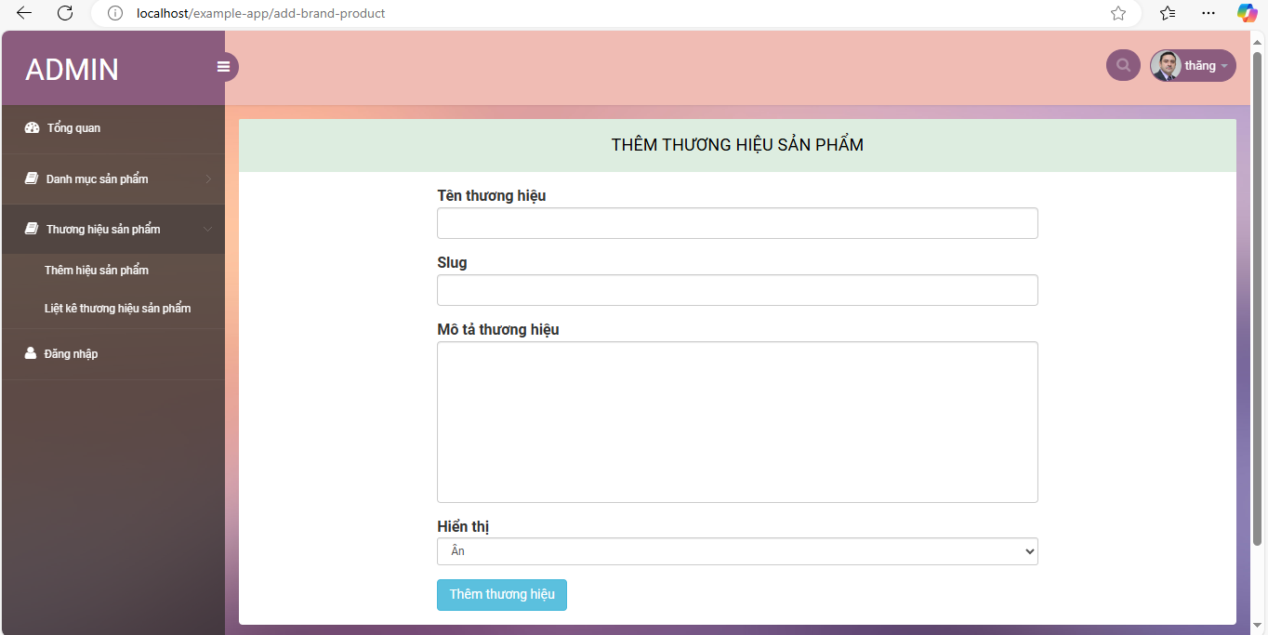

Ví dụ điền thông tin vào form 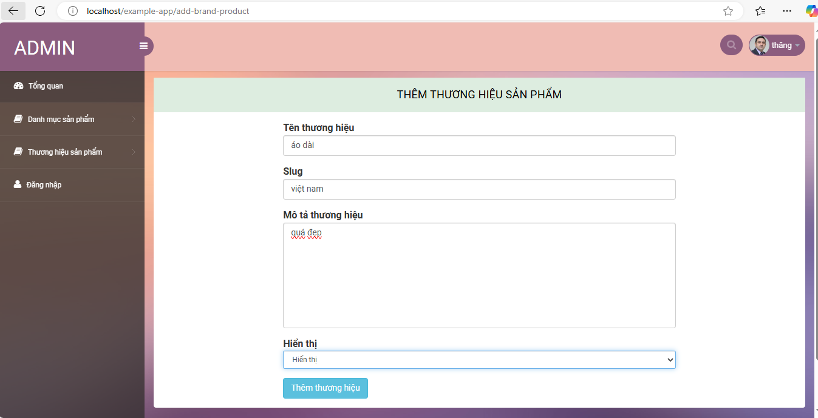

-sau đó nhấn nút thêm thông tin thì thương hiện sản phẩm sẽ được hiển thịj qua liệt kê thương hiệu sản phẩm.

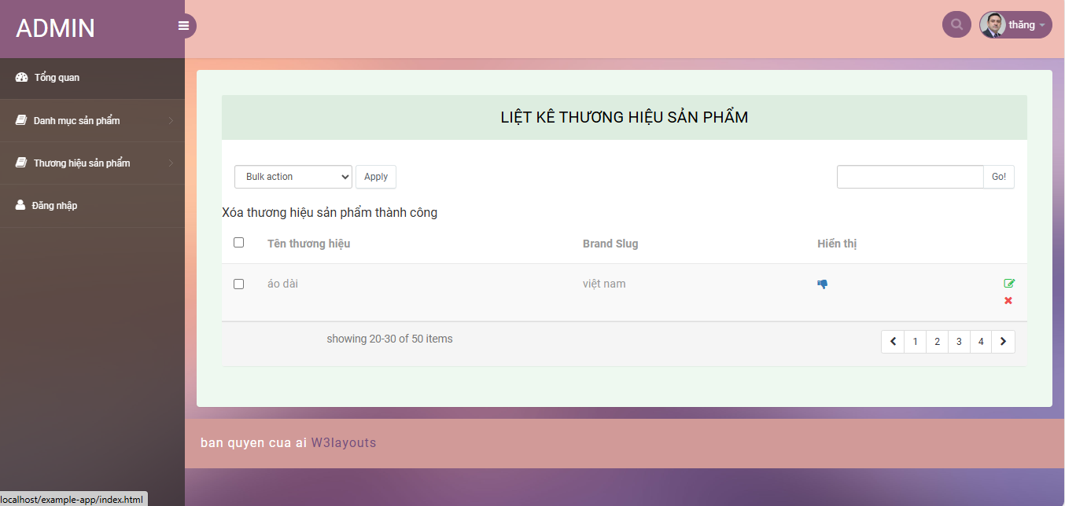

Và được hiển thị ra trang chủ

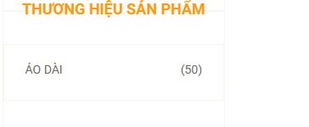

ở phần liệt kê sản phẩm cso chứ năng sửa và sóa

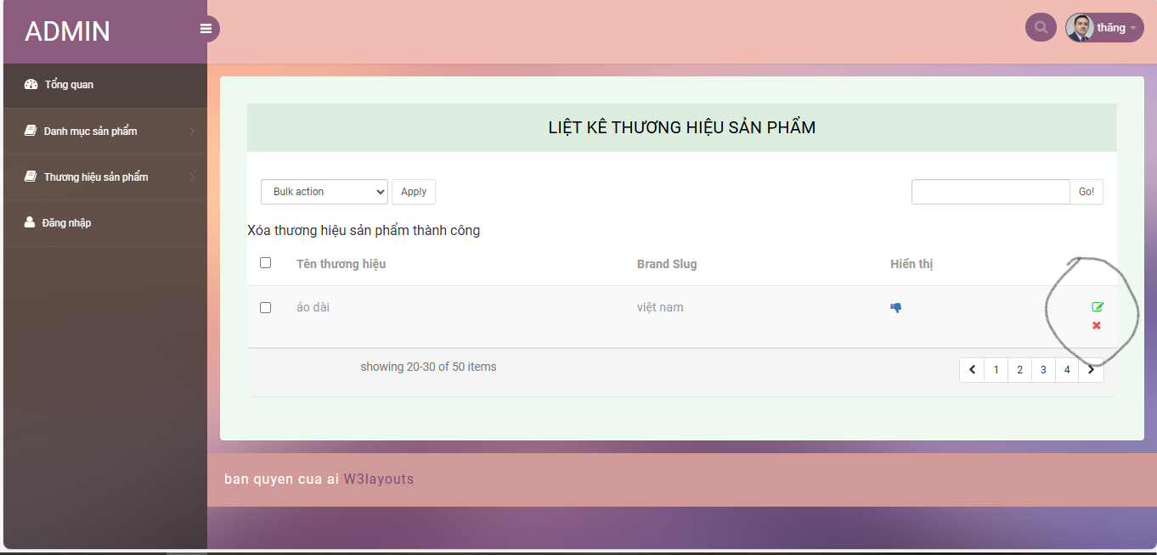

Khi bấm vào ô vuông màu xanh thì sẽ hiển thị ra form sửa

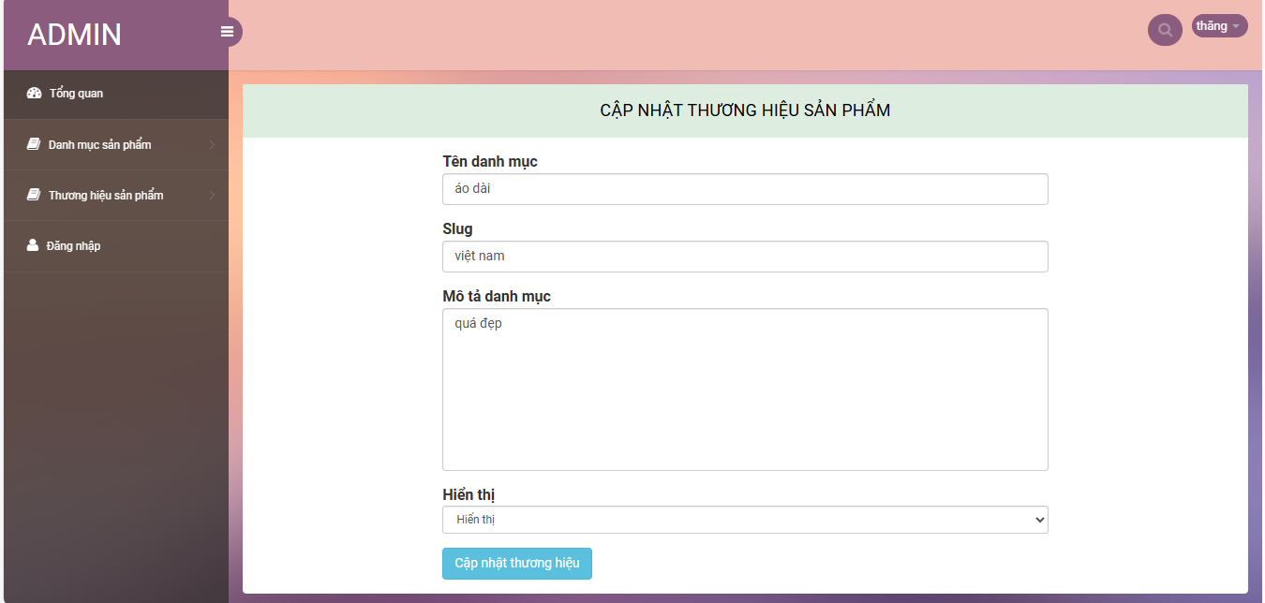

Ví dụ ở đay sửa thành áo lụa  
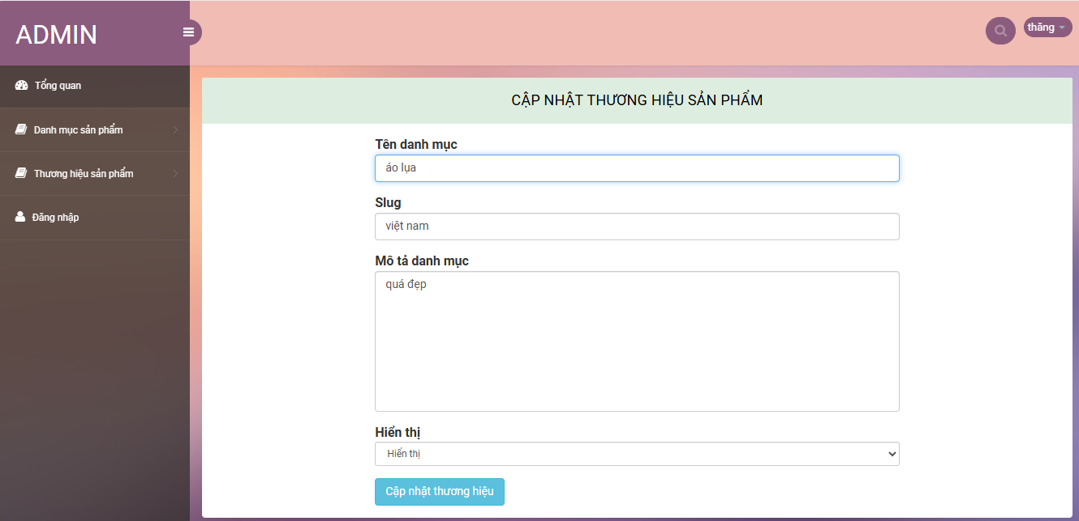

Sau khi bấm cập nhập thì thương hiệu sẽ được cập nhật lại

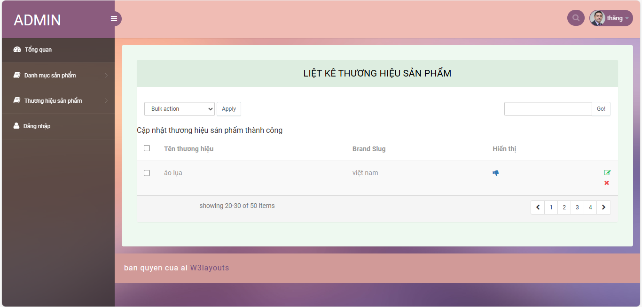

Và trang chủ cúng được cập nhật

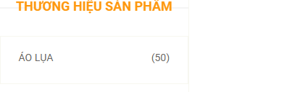

* Chức năng xóa
* Khi muốn xóa thương hiệu nào thì ta bấm vào dấu x
* Sẽ xuất hiện thông báo như hình dưới
* 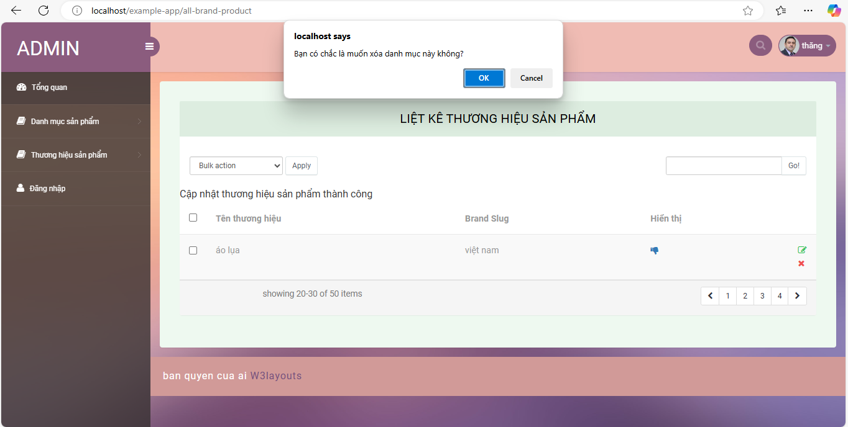
* Nếu chọn ok thì thương hiệu đó sẽ được xóa khỏi dữ liệu
* Ví dụ xóa áo lụa

thì bên phần liệt kê sẽ không òn thương hiệu áo lụa

* 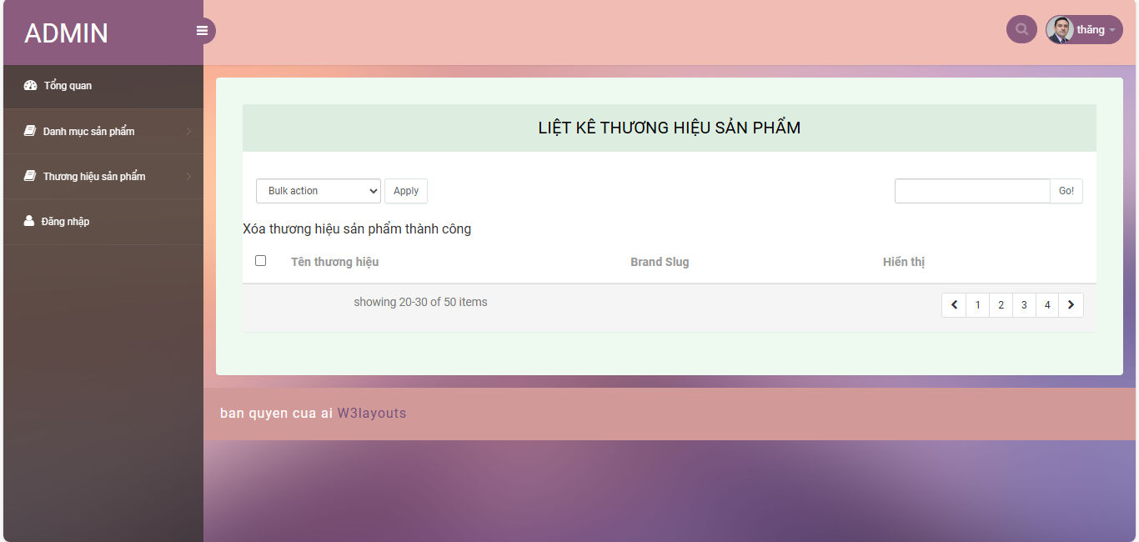
* -và ở trang chủ cúng không còn thương hiệu áo lụa
* 